新 书 推 荐

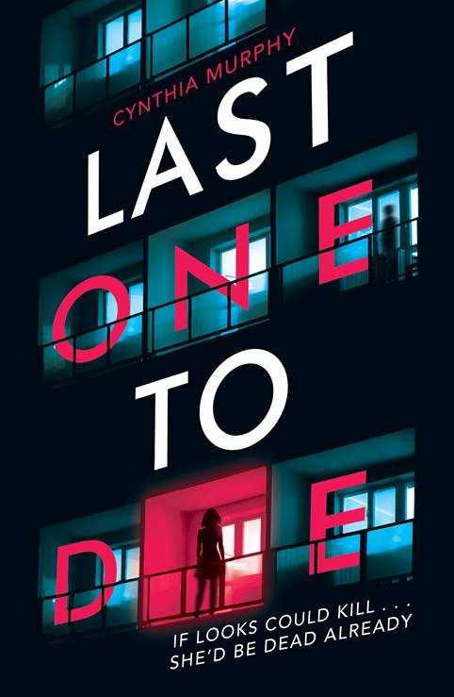
中文书名：《最后一个死的人》
英文书名：LAST ONE TO DIE
作 者：Cynthia Murphy
出 版 社：Scholastic UK
代理公司：ANA/Connie
出版时间：2021年1月
代理地区：中国大陆、台湾
页 数：400页
审读资料：电子材料
类 型：14岁以上青春文学/悬疑惊悚

内容简介：

《最后一个死的人》将是下一部集惊悚推理小说和超自然元素于一体的大片处女作，非常适合《怪奇物语》和《我们中有人说谎》（ONE OF US IS LYING）的粉丝们。

这个谎言会杀了你，但伴随着一个令人毛骨悚然的超自然转折，你会一直带着疑问读到最后……16岁的爱尔兰女孩尼亚芙（Niamh）今年夏天刚到伦敦，但纽约市最近到处都有年轻的黑发女性遭到袭击，尼亚芙她很快发现被袭击的女孩和自己长得惊人地相似。下定决心通过戏剧课程的尼亚芙在维多利亚博物馆工作，并试图提升她的演技，在那里她遇见了汤米：他不仅善良，有趣，热心，还很帅！尽管如此，这个博物馆还是有些怪异的地方。随着这个连环杀人犯和维多利亚时代险恶的历史开始发生冲突，尼亚芙意识到事情并没有像看起来那么简单。她会是下一个受害人吗？这部带有怀旧感的谋杀悬疑小说让人想起邪典电影中经典的尖叫和城市传奇，这部黑暗，节奏快速，难以抗拒的恐怖处女作将吸引各类读者！

作者简介：

辛西娅·墨菲（Cynthia Murphy）是来自英格兰西北部的青年作家，以柯蒂斯布朗大学的斯蒂芬妮思伟茨作为她的代理人。长期以来，她都喜欢恐怖的东西，在小学读《恐怖点》(Point Horrors)，在她误入歧途的青少年时期沉迷于斯蒂芬·金。经典的90年代和00年代的恐怖电影无疑是她的酒吧问答特长。拥有艺术史和考古学的学位意味着她对一切古老、美丽的东西产生了强烈的渴望，而这些东西往往已经消逝。在她的写作中，她试图将这些与当代背景结合起来，创作出独特而又令人胆寒的现代故事。

她目前正在写两份手稿，她希望能尽快分享这两份手稿的好消息。她嫁给了她最好的朋友，他们共同领养了一只名叫萝莉的罗马尼亚搜救犬，萝莉喜欢偷袜子。

媒体评价：

“我一看到这篇投稿就开始读了——从第一页开始，我就停不下来了。作品令人毛骨悚然，难以抗拒；充满了侦探小说的故事，和怀旧的气息，让人想起90年代经典的邪典电影。辛西娅以节奏、黑暗和令人毛骨悚然的转折让读者猜不透。”
——亚斯敏•莫里西(Yasmin Morrissey)在Book Brunch中提到

“《最后一个死的人》是一部惊心动魄、扣人心弦、令人毛骨悚然的精彩处女作，既让读者感到恐惧，又让他们感到愉悦。我很高兴能和才华横溢的辛西娅一起工作，她将作品提交给代理商后，在几天内就收到了9份代理邀请，原因显而易见。”
——斯蒂芬妮·思韦茨(Stephanie Thwaites)

谢谢您的阅读！
请将回馈信息发至：萧涵糠(Connie Xiao)
安德鲁﹒纳伯格联合国际有限公司北京代表处
北京市海淀区中关村大街甲59号中国人民大学文化大厦1705室, 邮编：100872
电话：010-82449325
传真：010-82504200
Email: Connie@nurnberg.com.cn
网址：www.nurnberg.com.cn
微博：http://weibo.com/nurnberg
豆瓣小站：http://site.douban.com/110577/
微信订阅号：ANABJ2002


